21 03 .2023

Добрый день , ребята !

Сегодня я приглашаю вас в школу ораторского мастерства.

Предлагаю вашему вниманию первый видеоролик

ОРАТОРСКОЕ МАСТЕРСТВО :

<https://yandex.ru/video/preview/5924521330347266820>

Следующий ролик раскрывает секреты ораторского мастерства

<https://yandex.ru/video/preview/11197941797986341029>

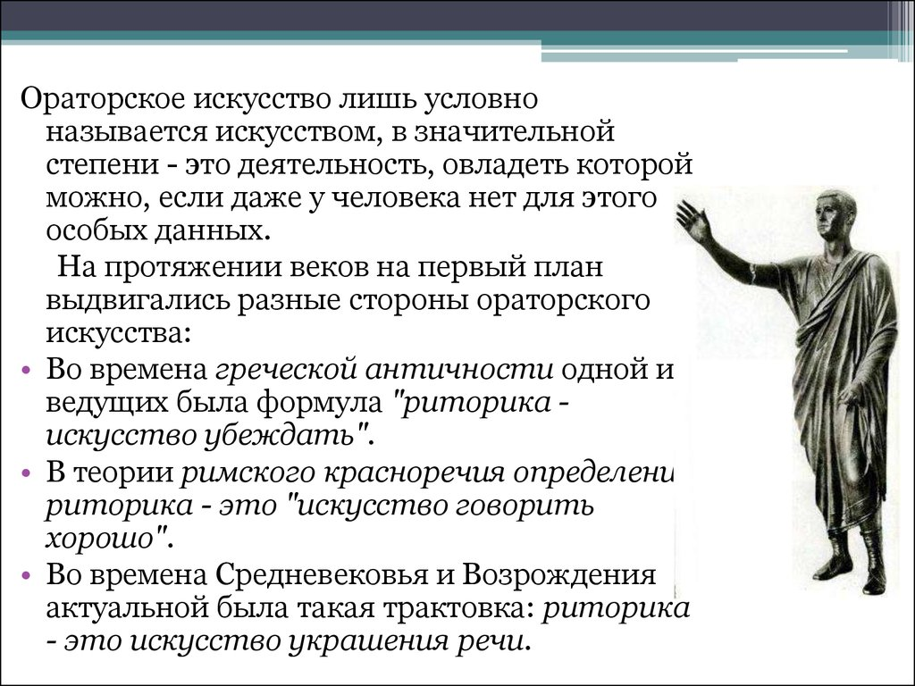

22.03.2023

Добрый день !

Продолжаем знакомство с секретами ораторского мастерства

Приглашаю вас на урок по сценической речи

<https://yandex.ru/video/preview/10065943093305839024>

А сейчас проведем артикуляционную гимнастику

<https://yandex.ru/video/preview/14104424611785163048>

